29.04.2020

Temat: Z czego słynie Polska?
Kochane dzieci drodzy rodzice
Na dzisiejszych zajęciach zapoznacie się z opowiadaniem pt. „Biało – Czerwone Motylki”
autorki Agnieszki Filipkowskiej.
Wysłuchacie hymnu polski Mazurek Dąbrowskiego.
Wybierzecie produkty spożywcze charakterystyczne dla Polski.
I będziecie uczestniczyć w „Patriotycznym quizie”
Miłej zabawy :)
- Biało-czerwone motylki – wysłuchanie opowiadania Agnieszki Filipkowskiej
i rozmowa na temat jego treści.

Biało-czerwone motylki
Agnieszka Filipkowska

Kiedy za oknem pełnią kolorów zaczęła rozkwitać wiosna, w grupie Motylków zrobiło
się biało – czerwono. Wykonane przez przedszkolaki małe dwukolorowe flagi ozdobiły półkę w kąciku czytelniczym,
a na korkowej tablicy zakwitły – niczym dorodne kwiaty – biało – czerwone kotyliony
z kartonu i bibuły. Zostały jeszcze do wycięcia proporczyki, które miały zawisnąć nad oknami. Dzieci pracowały dzielnie nad ozdobieniem sali na majowe święto.
–– Proszę pani, bo Antek się przezywa – krzyknął nagle Julek, wskazując na kolegę
– On mówi, że ja jestem patriota!
Pani Marta odłożyła na chwilę papier i nożyczki, spojrzała na chłopców z uśmiechem
i łagodnym głosem zwróciła się do dzieci:
–– Julku, poczułeś się urażony? – Chłopiec kiwnął głową. – Zupełnie niepotrzebnie,
bo bycie patriotą to żaden wstyd, wręcz przeciwnie. A ty, Antku, wiesz, co oznacza słowo, którego użyłeś?
–– Yyyy… no… chyba nie… – wybąkał zawstydzony Antek.
–– Ja wiem! – krzyknęła Julka. – Moja babcia zawsze powtarza, że jej dziadek, czyli mój prapradziadek był patriotą, bo walczył na wojnie. I dostał medal, prawdziwy! On już nie żyje, ale widziałam w albumie jego zdjęcia w mundurze.
–– Możesz być dumna z takiego prapradziadka, Julciu – przyznała pani
Marta – Rzeczywiście, wygląda na to, że był patriotą, czyli kimś, kto kocha swój kraj, swoją ojczyznę, i dba o nią tak bardzo, że jest gotów zaryzykować dla niej życie, jeśli to konieczne. Julek, zajęty wprawdzie przyklejaniem białych i czerwonych trójkątów do długiej tasiemki, słuchał w skupieniu toczącej się rozmowy i nie bez żalu wywnioskował z niej, że wcale nie zasłużył na rzucone przez Antka przezwisko.
–– A jak ja nie chcę zostać żołnierzem, tylko lekarzem, to nie mogę być tym, no… patriotą, proszę pani? – spytał, nie kryjąc rozczarowania.
– Ależ oczywiście, że możesz – zapewniła pani Marta. – Patriota nie musi koniecznie walczyć na wojnie. Teraz, w czasach pokoju, możemy okazywać swój szacunek dla ojczyzny w inny sposób. Na przykład lekarz, wykonując swój zawód, służy krajowi, bo dba o zdrowie jego obywateli.
–– To tak jak moja mama! Ona leczy ludziom oczy – pochwaliła się Marysia.
–– Rzeczywiście, lekarz to ważny zawód. Ale to, co powiedziałam, dotyczy tak naprawdę każdego, kto dobrze wykonuje swoją pracę. Może to być policjant, nauczyciel, artysta czy kasjer w sklepie. Nawet wy, będąc jeszcze dziećmi, możecie zachowywać się patriotycznie.
Można powiedzieć, że Polska jest naszym wspólnym domem, a Polacy – rodziną, a jak można dbać o dom i rodzinę? – spytała wychowawczyni.
–– Na przykład można sprzątać po sobie i nie bałaganić – zaproponowała nieśmiało Tereska.
–– Masz rację, Teresko – przyznała pani. – To bardzo ważne, żeby dbać o środowisko, nie zaśmiecać go i troszczyć się o nasze wspólne otoczenie.
–– I jeszcze można się starać nie psuć różnych rzeczy – dodał Antek.
–– Tak, Antku, trzeba korzystać z tego co wspólne w taki sposób, żeby tego nie niszczyć. Place zabaw parki, autobusy i tramwaje, a także przedszkole, w którym teraz jesteśmy, należą do nas wszystkich.
Dlatego kiedy ktoś je niszczy, wszyscy tracimy.
–– Proszę pani, a ja dostałam od babci taką książkę o Polsce z białym orłem na okładce – wtrąciła nagle Julia. – I tata mi ją czyta. Tam jest na przykład napisane, że najdłuższa rzeka Polski to Wisła.
I że stolicą jest Warszawa, i jeszcze było coś o Krakowie… i dużo innych informacji,
ale jeszcze nie wszystko pamiętam. I tata mówi, że tam są rzeczy, które każdy Polak powinien wiedzieć.
–– Twój tata ma rację, warto poznawać własny kraj oraz jego historię i kulturę – przyznała nauczycielka.
– To coś, co każdy z was już teraz może zacząć robić. Zresztą częściowo robimy to razem tu,
w przedszkolu. I spójrzcie, co nam się udało stworzyć.
Wycięte przez dzieci proporczyki zostały przyklejone do mocnej złotej tasiemki i tworzyły piękny biało –czerwony łańcuch. Nadszedł czas, by ozdobić nim ramy okienne. Pan Marek, przedszkolny konserwator, przyniósł drabinę i pomógł w zamocowaniu dekoracji.
–– No, no! Nieźleście się napracowali, mali patrioci! – rzekł z uznaniem, patrząc z góry na pięknie przystrojoną salę.
–– Widzicie, wywieszanie flagi w święta narodowe to dla innych znak, że ojczyzna jest dla was ważna – skomentowała pani Marta. – W ten sposób też można pokazać swój patriotyzm.
Pod koniec dnia dzieci mogły zabrać zrobione przez siebie chorągiewki do domów. Julek włożył swoją do kubeczka i postawił ją na parapecie w dużym pokoju. W czasie zabawy
co jakiś czas zerkał na nią z dumą. A kiedy tata wrócił z pracy, chłopiec natychmiast pobiegł oznajmić mu z pewną siebie
miną:
–– Wiesz, tato, jeśli chcesz, możesz zostać patriotą, tak jak ja. To naprawdę nic trudnego.

Rodzic zadaje dziecku pytania: Co oznacza patriotyzm? Jak pokażesz, że jesteście patriotą?
Na koniec zadaje zagadkę:
Może kiedyś podróżować będziesz mógł po świecie,
Tyle jest ciekawych krajów do zwiedzenia przecież.

Ale jedno miejsce domem na zawsze zostanie,
Miejsce, gdzie się urodziłeś. Jak mówimy na nie?

- Wysłuchanie hymnu Polski. Nauka części zwrotek hymnu, zwrócenie uwagi na szczególne zachowywanie się podczas śpiewu.
Link do hymnu: https://m.youtube.com/watch?v=XkSjts5vf-s

Mazurek Dąbrowskiego
muz. autor nieznany, sł. Józef Wybicki

Jeszcze Polska nie zginęła,
Kiedy my żyjemy.
Co nam obca przemoc wzięła,
Szablą odbierzemy.

Ref.: Marsz, marsz Dąbrowski,
Z ziemi włoskiej do Polski.
Za twoim przewodem
Złączym się z narodem. (×2)
Przejdziem Wisłę, przejdziem Wartę,
Będziem Polakami.
Dał nam przykład Bonaparte,
Jak zwyciężać mamy.

Ref.: Marsz, marsz Dąbrowski… (×2)
Jak Czarniecki do Poznania
Po szwedzkim zaborze,
Dla ojczyzny ratowania
Wrócim się przez morze.
Ref.: Marsz, marsz Dąbrowski… (×2)

III. „Co pochodzi z Polski?” – wybieranie produktów charakterystycznych dla Polski. Rodzic podaje nazwy produktów, a dziecko ma wybrać te, które są charakterystyczne dla Polski.
Dziecko swobodnie tańczy w rytm dowolnej muzyki. Gdy rodzic wyłączy muzykę, zatrzymują się, a rodzic wymienia nazwę jakiegoś
produktu, np. twaróg, oscypek, ser feta, mozzarella, kapusta kiszona, ananas, croissant, pomidor, ziemniak, ferrari, kiełbasa podwawelska. Jeśli dziecko zadecyduje, że produkt jest typowo polski, robi obrót na palcach, jeśli uzna produkt za zagraniczny, kuca.

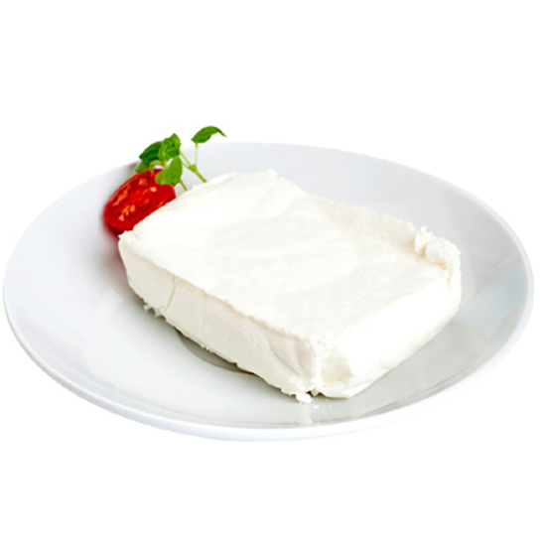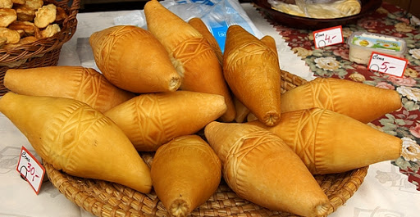

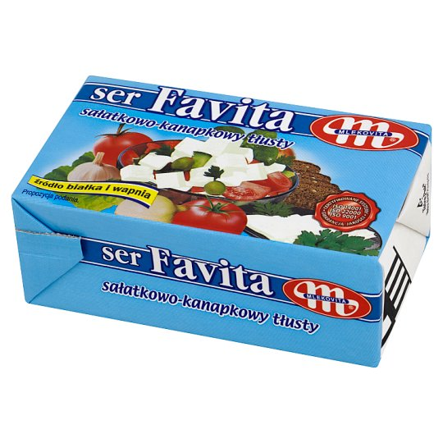
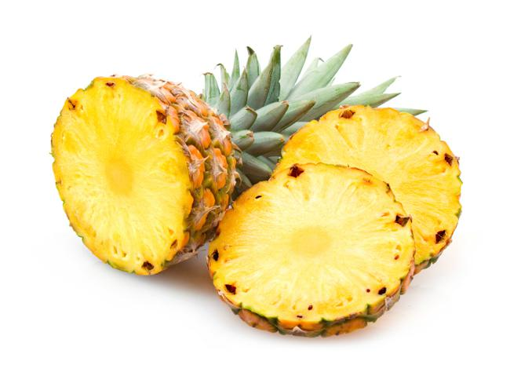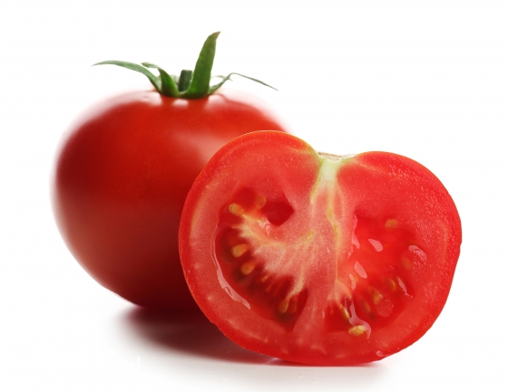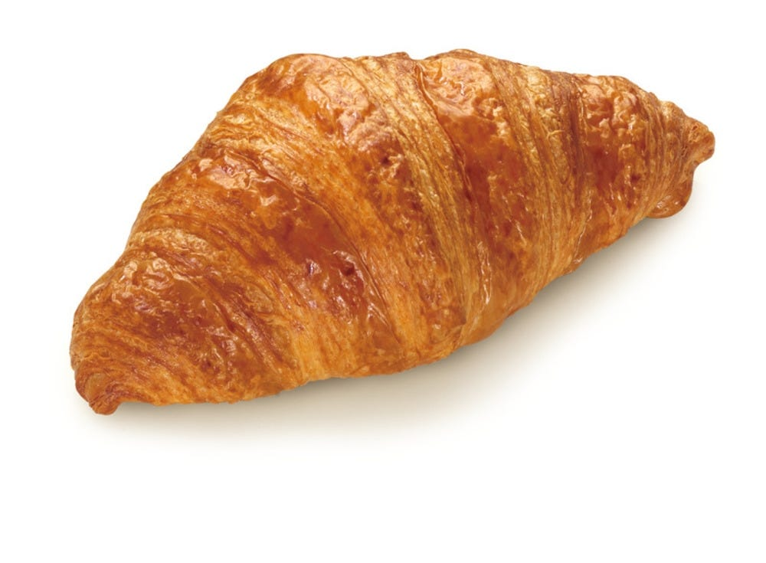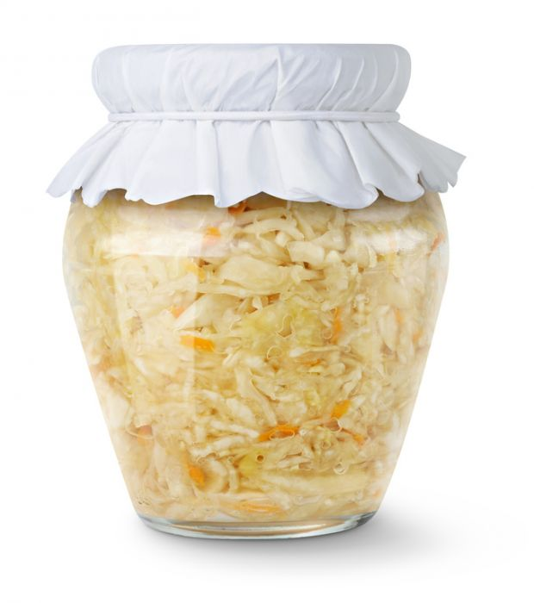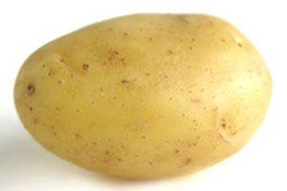

IV.„Patriotyczny quiz” – dziecko wybiera zachowanie patriotyczne spośród innych.
Proszę o przygotowanie lizaków z napisem tak/nie.
Rodzic wymienia różne zachowania, zadaniem dziecka jest wybrać te (za pomocą lizaków TAK / NIE ), które wskazują na zachowania patrioty.

Przykłady zachowań:
– Znam symbole narodowe.
– Potrafię zaśpiewać hymn.
– Gdy słyszę hymn, tańczę.
– Wybieram towary produkowane w Polsce.
– Znam i zwiedzam zabytki w Polsce.
– Podczas świąt narodowych wywieszam flagę.
– Bawię się godłem i rysuję po nim.
– Kibicuję Polskim reprezentacjom sportowym.
– Uczę się o historii naszego kraju.
– Zawieszam szalik z napisem Polska i godłem bałwanowi zimą.

Gdy dziecko zadecyduje, że zachowanie nie jest patriotyczne, wyjaśnia, dlaczego tak sądzi.

Propozycje dla dzieci chętnych:

„Kochamy i szanujemy Polskę” – wykonanie plakatu. Rodzic udostępnia dziecku duży arkusz papieru.
Na arkuszu jest narysowane flamastrem ogromne serce jako symbol miłości do Polski. Nad sercem dziecko wykonuje napis „Kochamy i szanujemy Polskę”.
Wycina pojedyncze literki z kolorowych czasopism i przykleja je nad sercem,
tak by utworzyły napis. Następnie maluje farbami jedną ze swoich dłoni
w barwach narodowych (tak jak flagę) i odbija dłoń w środku narysowanego serca, co stanowi symbol zgadzania się z hasłem zapisanym u góry. Odbite dłonie dziecko podpisuje swoim imieniem samodzielnie lub przy pomocy rodzica.

